关于[福永桥头地区]法定图则02-19、[福永中心片区]法定图则17-15地块规划调整的通告

依据《深圳市城市规划条例》，经深圳市城市规划委员会授权，深圳市规划和国土资源委员会宝安管理局2019年第18会议审批通过[福永桥头地区]法定图则02-19、[福永中心片区]法定图则17-15地块规划调整事项，现予以公布：
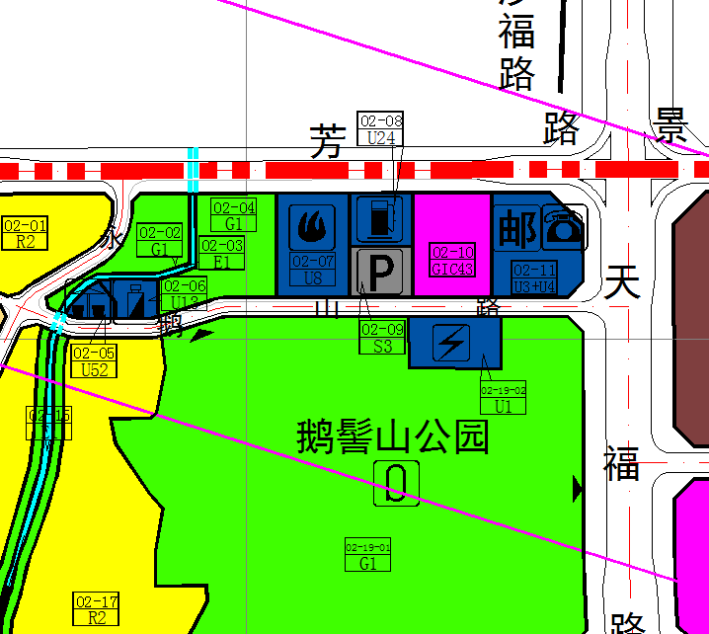

地块控制指标一览表
地块编号 | 用地性质代码 | 用地性质 | 用地面积（M²） | 容积率 | 配套设施 | 备注
02-19-01 | G1 | 公共绿地 | 87660 |  | 综合体育活动中心 | 规划
02-19-02 | U1 | 供应设施用地 | 2833 |  | 110kV变电站 | 规划

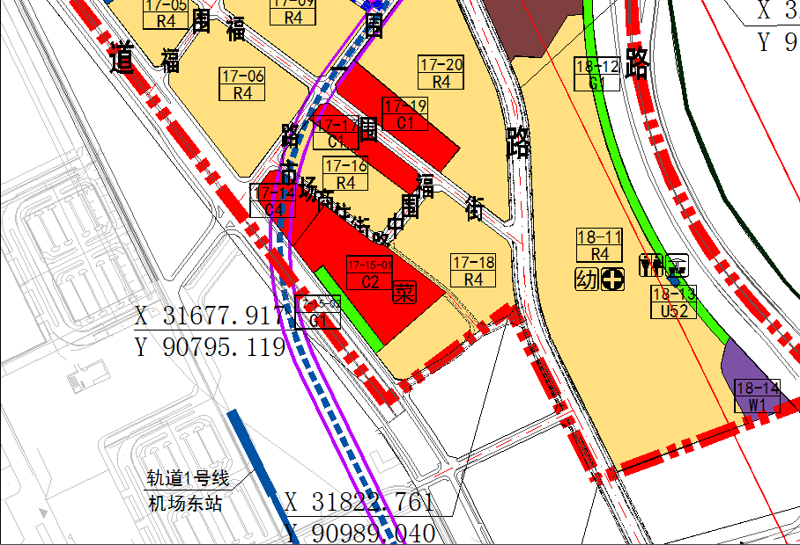

地块控制指标一览表
地块编号 | 用地性质代码 | 用地性质 | 用地面积（M²） | 容积率 | 配套设施 | 备注
17-15-01 | C1 | 商业性办公用地 | 21592 |  | 肉菜市场 | 规划
17-15-02 | G1 | 公共绿地 | 2833 |  |  | 规划

深圳市城市规划委员会
深圳市规划和自然资源局宝安管理局
二〇二〇年四月十日

